Ставропольский государственный аграрный университет

Кафедра Информационных систем

Дисциплина: ФТД.В.01

КОММЕРЦИАЛИЗАЦИЯ ПРОГРАММНЫХ ТЕХНОЛОГИЙ И РАЗРАБОТОК

Направление обучения: 09.04.03- магистратура набор 2020.2021.2022 гг./ЗО/
2 курс/ 1 семестр Прикладная информатика
Лекции- 4 часа, Практические занятия – 4 часа
Аттестация- Зачет. Итого: 4.84

ПРАКТИЧЕСКАЯ РАБОТА
(4 часа)

Тема:

ПРАКТИЧЕСКИЕ АСПЕКТЫ КОММЕРЦИАЛИЗАЦИИ ТЕХНОЛОГИЙ

Ставрополь, 2021

Практическая работа 1

Тема: Практические аспекты коммерциализации технологий

Развитие инновационной инфраструктуры и ее состояние в России

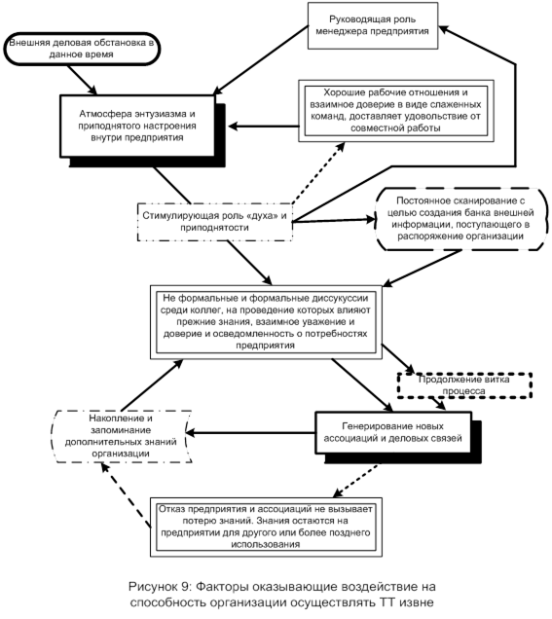

Для функционирования всех звеньев инновационного процесса и, соответственно, процесса коммерциализации научных разработок, необходимо создание адекватной инновационной инфраструктуры. Эффективно действующую инновационную инфраструктуру следует представлять как систему из 7 взаимосвязанных и взаимозависимых подсистем (см. рисунок 10). Создание такой системы в США и Японии заняло довольно длительное время - около 10-15 лет. В России отдельные элементы инновационной инфраструктуры уже существуют, и необходимо настроить их на работу в новых условиях окружающей среды и создать новую "сетку связей" между ними. Дело в том, что процессы приватизации в нашей стране затронули и научную и инновационную сферу. В итоге, после изменения формы собственности большинства предприятий оборвались многие поддерживавшиеся ранее централизованно связи в цепочке “фундаментальные исследования - поисковые и прикладные исследования - опытно-конструкторские разработки - внедрение новой наукоемкой продукции в производство”. Таким образом, прежде всего, необходимо формирование новой инновационной инфраструктуры, отвечающей основным принципам рыночных отношений
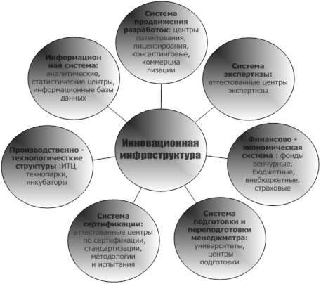
Рисунок 10. Система элементов инновационной инфраструктуры.

Научный парк - это структура, обладающая специализированной инфраструктурой, деятельность которой направлена на содействие созданию, росту и развитию фирм, в также на содействие развитию инновационной деятельности в регионе, сотрудничество и кооперацию между исследователями и промышленностью, оказание услуг наукоемким фирмам в сфере информационного обеспечения, подготовки и обучения персонала в области менеджмента; ускорение реального экономического развития на основе создания региональных и международных сетей для обмена информацией и сотрудничества между фирмами.
Технополис представляет собой более крупную по сравнению с научным, технологическим парком зону экономической активности, состоящую из университетов, исследовательских центров, технопарка (ов), инкубатора (ов) бизнеса, промышленных и иных предприятий, которые осуществляют свою практическую деятельность, опираясь на результаты научных и технологических исследований, поддерживают тесные связи с аналогичными структурами на национальном и международном уровне, являются неотъемлемой частью системы международного разделения труда и имеют среду обитания, целенаправленно сформированную под ученых, специалистов, высококвалифицированную рабочую силу. В Японии и Франции модель технополиса распространяется на всю территорию города. В России наукограды и Академгородки могут служить основой для формирования технополисов. Технополис это город, в котором “критическая масса" образования и культуры, науки и техники, наукоемкого бизнеса и венчурного капитала порождает “цепную реакцию" научной и деловой активности международного, глобального масштаба. Это город выдающихся инновационных способностей, высочайшего уровня жизни, как магнит притягивающий лучшие умы из всех уголков планеты.
Вся система инновационной инфраструктуры эффективно функционирует при слаженной работе ее элементов и позволяет, при соответствующей ее правильной организации, ускорению выведения на рынок наукоемкой продукции. Ученный не должен сам внедрять и продвигать результаты своих исследований. В рыночной экономике уже отработана технология продвижения и коммерциализации результатов, когда научные исследования передаются в специализированные малые предприятия, которые формируют проект как инновационный, подтягивают необходимых инвесторов, производителей, иначе говоря, занимаются трансфером технологии созданной научным коллективом. При этом замыкается цепочка обратной связи, позволяющая коллективу ученных получать часть прибыли от продажи нового наукоемкого продукта. Обычно такую функцию выполняют малые технологические предприятия. Конечно, если ученные желают заниматься продвижением собственные разработок на рынок и желают организовать собственную фирму для этих целей, то это вполне осуществимо. Однако, ученный должен найти подходящую команду, состоящую из хорошего менеджера по инновациям, финансиста, маркетолога и т.д. Но идея такова, что малые инновационные фирмы занимаются продвижением научной разработки с меньшими затратами (по экспертным оценкам примерно в 2 раза дешевле) и быстрее реализуют новшества, по сравнению с научно - исследовательским институтом. Малые предприятия очень динамичны, быстро и тонко реагируют на конъюнктуру рынка, вместе с тем они сильно мотивированы, нацелены на коммерческую выгоду.
За 5 лет существования этой программы достигнуты следующие результаты: создана сеть инновационно-технологических центров России, насчитывающая более 100 тыс. кв. м., на которых располагается более 300 малых предприятий с объемом реализации наукоемкой продукции в 2008 году на сумму более 1,5 млрд. руб. и 6,5 тыс. человек занятых. Всего вложено средств в развитие инфраструктуры центров порядка 160 млн. рублей, из которых 47 % составляют средства местных бюджетов и собственных региональных средств. За 2008 год сумма уплаченных налогов составила более 200 млн. рублей. Тем не менее, средняя выработка на одного человека в ИТЦ примерно в 5-10 раз меньше, чем на Западе, главным образом потому, что не работает последнее звено инновационной цепочки. Фирмы выпускают малыми сериями продукцию, которая успешно реализуется на рынке, но не осваивается производством, поскольку до сих пор крупным производителям не выгодно осваивать новую продукцию. На данном этапе это ключевое звено перехода к инновационному типу развития.
В марте 2009 года был образован союз ИТЦ www.unitc.ru, целями которого являются:
§ всесторонняя информационная поддержка научных исследований и инновационной деятельности;
§ содействие продвижению результатов фундаментальных и прикладных исследований, инновационных проектов и разработок, продукции российских инновационных компаний;
§ содействие привлечению инвестиций инновационными предприятиями России.
В союз входят 21 инновационно-технологических центра (ИТЦ), не совсем, конечно же, отвечающих международным стандартам, но осуществляющие похожие действия. Распределение их по России таково:
9 ИТЦ в Москве,
3 в Санкт-Петербурге,
2 - в Казани,
1 - во Владимире,
1 - в Ярославле,
1 - В Саратове,
1-в Нижнем - Новгороде, Екатеринбурге, Томске и Новосибирске.
Наиболее полноценными и ведущими активную политику в направлении расширения их деятельности являются: "ИТЦ центр научный парк МГУ" в Москве www.science. park.ru и в Зеленограде ЗАО "Инновационный центр новых технологий" www.itc. zgrad.ru.

Задание: зайдите по ссылкам и дайте анализ инновационной политики центрам.

